**地球内动力地质作用**

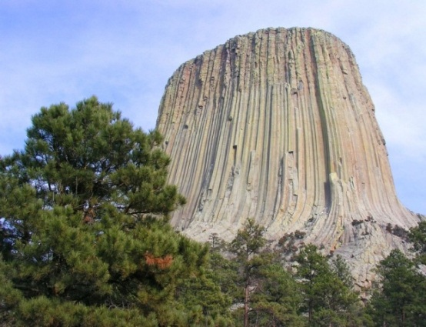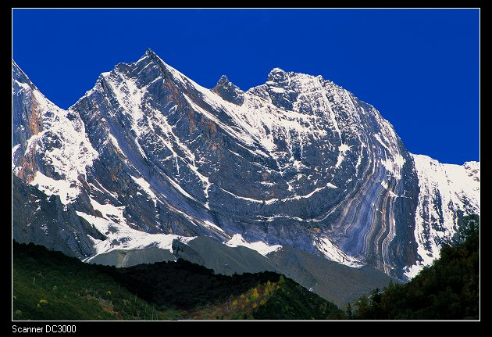

**课程目标和内容：**

本课程主要介绍地球内动力地质作用基础知识，重点介绍地球演化历史,地球圈层结构，以及地球中断层/褶皱、火山等内动力地质作用，以及伴随的地质灾害和对应的矿物，和该矿物与人类生活的关系。

**相关学科：**地质

**相关单位：**中国科学院地质研究所

**课程安排：**

|  |  |
| --- | --- |
| 课时 | 课程安排 |
| 第一课 | 了解地球在宇宙中的位置与特殊性（唯一有人居住的地方），地球内部圈层结构（地核、地幔、地壳），板块的分类（七大板块）和运动状态（俯冲和碰撞作用），以及地质学、地质作用、地质奇观的概念。利用超轻粘土制作地球内部圈层结构。 |
| 第二课 | “沧海桑田-地球历史变迁”：地球存在了46亿年，按地质年代表了解地球的演化过程和地球中生命的演化历程，旨在让学生掌握地质年代表和特殊的古生物化石种类。 |
| 第三课 | 板块俯冲作用会产生岩浆，岩浆喷发会形成火山，了解火山的概念、成因、结构（岩浆房、火山通道、火山口、火山锥），火山的利与弊，火山致命的几种原因，火山地质灾害的预防。 |
| 第四课 | “花岗岩地质景观”：花岗岩、山地、丘陵、岩石的概念；以及我国花岗岩地质景观的分布；及著名的景观，如黄山、华山等。 |
| 第五课 | “多彩的水晶世界”：晶洞的概念、成因（岩浆热液在空旷的空间中生成美丽的矿物），用途（摆件，科研用途），以及水晶晶洞中水晶的各种分类（粉晶、发晶、水胆水晶、玛瑙等）。 |
| **第六课** | **课程实习：中国地质博物馆，了解化石地质景观。** |
| 第七课 | 板块之间在不停的运动，从而产生了褶皱，本次课旨在了解褶皱的概念及分类，以及褶皱的作用（为各种金属矿产、晶洞、石油的形成储藏的地方）。 |
| 第八课 | 板块之间在不停的运动、从而产生了断层、本次课旨在了解断层的概念及分类（正断层，逆断层），以及断层的作用（产生地震等地质灾害）。 |
| 第九课 | 地震、震源、震中、震中距、震级、烈度的概念，地震的产生原因（构造成因、火山成因、地壳塌陷、人为因素），地震的危害，地震的预防。 |
| 第十课 | “变质岩地质景观”：形成褶皱和断层的过程中会诱发岩石发生变化，形成变质岩本次课程旨在了解变质岩、变质作用的概念；以及变质岩地质景观的成因，和我国变质岩景观的分布；及著名的景观，如泰山。 |
| 第十一课 | “美味的石头”：火山冷却会形成岩浆岩，岩浆岩经风化沉积作用形成沉积岩，岩浆岩和沉积岩经变质作用形成变质岩，本次课程旨在了解三大岩类的区别，以及详细讲述人为加工后制造的“石头宴”。 |
| **第十一课** | **课程实习：虎峪，了解褶皱与断层的野外识别特征。** |

**理论课程所需材料列表：**

|  |  |  |  |
| --- | --- | --- | --- |
| **名称** | **用途** | **数量** | **备注** |
| 超轻黏土 | 学生制作地球内部模型 | 5 | 红、桔红、黄、黑、绿色 |
| 水晶 | 学生了解水晶的分类 | 4 | 发晶、粉晶、紫水晶、紫色萤石、玛瑙 |
| 硬纸板 | 结合超轻粘土制作褶皱和断层模型 | 25 | 一人一个 |
| 火山喷发套装 | 讲解火山喷发 | 5 |  |
| 火山模型 | 讲解火山 | 1 |  |
| 花岗岩 | 讲解花岗岩地质奇观 | 3 |  |